**Конспект урока**

**ЛИТЕРАТУРНОЕ ЧТЕНИЕ**

4 класс, Л. Ф. Климанова «Школа России »

Тема раздела: « Родина » (5 урок раздела)

Тема урока: «Обобщение по разделу «Родина»

Смирнова Светлана Александровна

Киржач

14 апреля

2014-2015 учебный год

Конспект урока

ЛИТЕРАТУРНОЕ ЧТЕНИЕ

1. 4 класс, Л. Ф. Климанова « Школа России»;

2. Тема раздела: 5 урок раздела « Родина»

Тема урока: «Обобщение по разделу « Родина»

3. Цель: повторить и обобщить изученный раздел «Родина» ; развивать память, речь, мышление. 4. Задачи:

Предметные:

- учить анализировать литературные произведения;

- формировать умение выразительно читать и оценивать выразительность одноклассников.

- соотносить позицию автора с собственной точкой зрения;

Метапредметные:

- умение формулировать тему урока, умение обосновывать и доказывать собственное мнение;

- использовать разные виды чтения;

- понимать информацию, представленную в неявном виде;

- находить, вычленять и упорядочивать информацию, заданную в тексте в явном виде;

- преобразовывать информацию из сплошного текста в таблицу;

5. Литература:

Климанова Л.Ф. Литературное чтение: 4 класс: учебник для учащихся

общеобразовательных учреждений: в 2 ч.Ч.2- М. : Просвещение, 2011.

6. Оборудование урока: фонограмма песен «С чего начинается Родина?» и «Гляжу в озёра синие», лист оценки выразительности чтения, лист с таблицей для группы, лист с текстом стихотворений Р. Рождественского, Л. Дербенёва, К. Ибряева, А. Фатьянова, маркеры, маршрутный лист, листы А-3, клеящие карандаши, материал для коллажа, карточки для доски, таблица эмоционального состояния, таблица чувств.

**Раздаточный материал 1)** лист оценки выразительности чтения (Свиток №2)

|  |  |  |
| --- | --- | --- |
| Темп | - медленный  - средний (спокойный)  - быстрый |  |
| Логические ударения и паузы | - соблюдались  - не соблюдались |  |
| настроение | Задумчивое  Нежное |  |
| Я думаю, что мой сосед прочитал выразительно потому, что он соблюдал……  передал…….. | | |

**2)** лист с таблицей для группы (Свиток №3)

|  |  |  |
| --- | --- | --- |
| Автор |  |  |
| Заголовок |  |  |
| Тема |  |  |
| Настроение |  |  |
| Какие чувства испытывает автор? |  |  |
| Главная мысль  (строки из текста) |  |  |
|  |  |  |
| Фамилии: 1)  2)  3)  4)  5) | Оцените работу команды с точки зрения сплоченности, умения договариваться | Оцените работу команды с точки зрения правильности (по образцу) |

3-4) Таблицы эмоционального состояния и чувств

|  |  |  |
| --- | --- | --- |
| **Таблица эмоционального состояния** | | |
| унылое | нежное | скучающее |
| грустное | гордое | удовлетворенное |
| испуганное | взволнованное | мирное |
| виноватое | восторженное | насмешливое |
| напряженное | заинтересованное | расстроенное |
| огорченное | надеющееся | удивленное |

**Таблица ЧУВСТВ**

|  |  |  |  |  |
| --- | --- | --- | --- | --- |
| **гнев** | **страх** | **грусть** | **радость** | **любовь** |
| ВОЗМУЩЕНИЕ | УЖАС | ГОРЕЧЬ | СЧАСТЬЕ | НЕЖНОСТЬ |
| ЯРОСТЬ | ОТЧАЯНИЕ | ТОСКА | ВОСТОРГ | ТЕПЛОТА, ДОБРОТА |
| НЕНАВИСТЬ | ИСПУГ | БЕЗЫСХОДНОСТЬ | НАДЕЖДА | СОЧУВСТВИЕ |
| ДОСАДА | ВИНА, СТЫД | ЛЕНЬ, СКУКА | ВЕРА | ЕДИНСТВО  ВЗАИМОВЫРУЧКА |
| ЗЛОСТЬ | ПОДОЗРЕНИЕ | ЖАЛОСТЬ | ОЖИВЛЕНИЕ | ДОВЕРИЕ, ДРУЖЕЛЮБИЕ |
| РАЗДРАЖЕНИЕ | ТРЕВОГА | СОЖАЛЕНИЕ | УМИРОТВОРЕНИЕ | БЕЗОПАСНОСТЬ |
| ПРЕЗРЕНИЕ | СМУЩЕНИЕ | ОТЧАЯНИЕ | УВЛЕЧЕНИЕ | БЛАГОДАРНОСТЬ |
| НЕГОДОВАНИЕ | БЕСПОКОЙСТВО | БЕСПОМОЩНОСТЬ | ИНТЕРЕС, ЛЮБОПЫТСТВО | СПОКОЙСТВИЕ |
| ОБИДА | БОЯЗНЬ | ДУШЕВНАЯ БОЛЬ | ЗАБОТА | ИСКРЕННОСТЬ |
| РЕВНОСТЬ | УНИЖЕНИЕ | БЕЗНАДЕЖНОСТЬ | СМИРЕНИЕ | ГОРДОСТЬ |
| ЗАВИСТЬ | СОМНЕНИЕ | ПОТРЯСЕНИЕ | ВОЗБУЖДЕНИЕ | ВОСХИЩЕНИЕ |
| НЕПРИЯЗНЬ | РАСТЕРЯННОСТЬ | РАЗОЧАРОВАНИЕ, ПЕЧАЛЬ | ПРЕДВКУШЕНИЕ | УВАЖЕНИЕ |

**Оформление доски №1**

|  |  |
| --- | --- |
| **Отечество Родина Отчизна**  **матушка**  **любовь, уважение, гордость** |  |

Ход урока.

|  |  |  |
| --- | --- | --- |
| Этапы урока | Речь и деятельность учителя | Речь и деятельность учащихся |
| 1.Организационный момент (эмоциональный настрой на урок) | - Звучит песня на стихи М. Матусовского «С чего начинается Родина?»  -Почему прозвучала эта песня?  **I Объявление темы урока**  -Сформулируйте тему урока. Как вы ее понимаете? | -Дети слушают.  Потому что мы изучаем тему «Родина»  *- Произведения о Родине, а так как мы прочитали все произведения в этом разделе, то сегодня на уроке мы обобщим знания, полученные при изучении раздела.* |
| 2. Актуализация знаний | *Работа со шмуцтитулом.*  *- Откройте учебники стр. 127*  - Вспомним понятие «Родина»  (Карточка с названием появляется на доске).  - А что такое Родина?  - Подберите синонимы к слову Родина  *(Карточки появляются на доске)*  - Какие чувства мы испытываем к Родине? (карточки вывешиваются на доску)  - О чем мы узнали в этом разделе?  - Вспомните  Какие жанры литературы могут быть посвящены Родине? | *Ответы детей:*  - Это все что нас окружает, что нам дорого - Родина.  **- Отечество, отчизна- матушка, родная земля.**  **- Любовь, уважение, гордость**  - «С чего начинается Родина»  -Писатели посвящают свои произведения Родине  - Былины, сказки, рассказы… |
| 3. Обобщение знаний  Организация рефлексивной деятельности | - Чему научились, изучая этот раздел?  -Посмотрите внимательно на страницы ( стр. 127- 138). В какой форме написаны произведения?  -- Чему мы будим учиться?  **II. Первичное восприятие. Работа в группах**  -_Ребята, у вас на столах «секретные» задания и ваша задача раскрыть тайну этих конвертов и свитков.  -Каждая группа получает маршрут путешествия по поэтической Родине.  Маршрутный лист.  -Действуйте в соответствии с маршрутом и не заблудитесь на просторах необъятной страны.  Маршрутный лист.  1. Открываем малый конверт.(№1)  2. Возьмите по одной карточке. Прочитайте.  3. Соответствует ли стихотворение теме урока?  4. Сложите отрывки по порядку номеров.  5. Получилось ли стихотворение? Почему?  6. Сыграйте в «Равноценный обмен» с ребятами из других групп, пока не «соберёте» стихотворение. (Начинаем с цифры 1)  7. Возьмите свиток №1, разверните. Каждый возьмёт себе по одному экземпляру стихотворения.  8. Прочитайте стихотворение столько раз, сколько потребуется, чтобы научиться читать его выразительно.  9. Разбейтесь на пары. Прочитайте стихотворение друг другу выразительно, оцените чтение с помощью оценочного листа (Свиток №2).  10. Выберите лучшего чтеца группы.  11. Разверните свиток №3 и проанализируйте стихотворение в соответствии с таблицей.  **Создание ассоциативного портрета Родины**  -Из набора разнообразных материалов создайте ассоциативный портрет Родины, как вы её себе представляете, прочитав стихотворение  **Представление портретов**  Каждая группа по очереди представляет свой портрет у доски. Ребята рассказывают, почему они выбрали именно эти символы, а не другие. Читают выразительно стихотворение и анализируют его по таблице.  **Звучит песня «Гляжу в озёра синие»**  Ребята вы нарисовали дома рисунки родины. Родина у каждого своя, но из этих образов складывается общий портрет нашей большой и прекрасной страны, которая для всех нас является Родиной. Прикрепите свои рисунки на доску и послушайте песню.  **Рефлексия.**  - Как вы считаете, плодотворно ли вы поработали на уроке? Вам это удалось?  - Продолжите фразу:  **На уроке я узнал…**  **Меня удивило…** | - Читать стихотворения.  -Работать с текстом.  -Стихотворной.  - Работать со стихотворным текстом: анализировать, сравнивать, обобщать.  (№1.В конверте фрагменты 4 разных стихотворений о Родине)  - Да.    - Нет. Части «чужие» друг для друга  -Дети обмениваются карточками, пока не соберут целое стихотворение. В группах обсуждают свои действия.  - В свитке целое стихотворение (для каждой группы своё)  -Читать выразительно -это читать, соблюдая средний темп, логические ударения, паузы, голосом выражать чувства.  Читают про себя **Работа в парах:** (Выразительное чтение детьми отрывка , оценивание).  Проверяют и оценивают. - Я думаю, что мой сосед прочитал выразительно потому, что он соблюдал… . передал…  -Ребята, совещаясь, создают коллаж.  -Прикрепляют на магнитную доску коллаж.  Прикрепляют на магнитную доску рисунки.  . |
|  |  |  |

ПРИЛОЖЕНИЕ.

Сколько групп – столько и маршрутных листов.

Маршрутный лист.

-Действуйте в соответствии с маршрутом и не заблудитесь на просторах необъятной страны.

Маршрутный лист.

1 Открываем малый конверт.(№1)

2 Возьмите по одной карточке. Прочитайте.

3 Соответствует ли стихотворение теме урока?

4 Сложите отрывки по порядку номеров.

5 Получилось ли стихотворение? Почему?

6 Сыграйте в «Равноценный обмен» с ребятами из других групп, пока не «соберёте» стихотворение. (Начинаем с цифры 1)

7 Возьмите свиток №1, разверните. Каждый возьмёт себе по одному экземпляру стихотворения.

8 Прочитайте стихотворение столько раз, сколько потребуется, чтобы научиться читать его выразительно.

9.Разбейтесь на пары. Прочитайте стихотворение друг другу выразительно, оцените чтение с помощью оценочного листа (Свиток №2).

10. Выберите лучшего чтеца группы.

11. Разверните свиток №3 и проанализируйте стихотворение в соответствии с таблицей.

Каждое стихотворение распечатываем по количеству членов группы плюс 1 экземпляр. 1 разрезаем на фрагменты, другие оставляем целыми и сворачиваем в свиток.

С чего начинается Родина?   
улыбок и слез матерей;  
С тропинки, ребятами пройденной,   
От дома до школьных дверей.

С березок, стоящих веками   
На взгорье в отцовском краю,   
С желанья потрогать руками   
Любимую землю свою.

Где наша Отчизна кончается?   
Гляди — не увидишь границ,   
В полях горизонт раздвигается   
При вспышке далеких зарниц.

А ночью в морях ее синих   
Баюкает звезды волна.   
Нет края-конца у России;  
Безбрежна, как песня, она.

Так что же такое ты. Родина?   
Поля в перелесках зари.   
Все очень знакомое вроде бы,   
А глянешь — и сердце горит.

И кажется: можешь с разбега   
Взлететь, не боясь вышины,   
И синюю звездочку с неба   
Достать для родимой страны.  
(К. Ибряев)

Я, ты он, она,

Вместе — целая страна.

Вместе — дружная семья,

В слове «мы» — сто тысяч «я»

Большеглазых, озорных,

Чёрных, рыжих и льняных,

Грустных и весёлых

В городах и сёлах!

Над тобою солнце светит,

Родина моя,

Ты прекрасней всех на свете,

Родина моя!

Я люблю, страна, твои просторы,

Я люблю твои поля и горы,

Сонные озёра и бурлящие моря.

Над полями выгнет спину

Радуга-дуга,

Нам откроет сто тропинок

Синяя тайга.

Вновь настанет время спелых ягод,

А потом опять на землю лягут

Белые, огромные, роскошные снега,

Как будто праздник!

Будут на тебя звёзды удивлённо смотреть,

Будут над тобою добрые рассветы

гореть вполнеба,

В синей вышине птицы будут

радостно петь,

И будет песня звенеть над тобой в облаках

На крылатых твоих языках!

Я, ты, он, она,

Вместе — целая страна.

Вместе — дружная семья,

В слове «мы» — сто тысяч «я»!

Над тобою солнце светит,

Льётся с высоты.

Всё на свете, всё на свете

Сможем я и ты.

Я прильну, земля, к твоим берёзам,

Я взгляну в глаза весёлым грозам

И, смеясь от счастья, упаду в твои цветы.

 Обняла весна цветная

Ширь твоих степей.

У тебя, страна, я знаю,

Солнечно в судьбе.

Нет тебе конца и нет начала,

И текут светло и величаво

Реки необъятные, как песня о тебе

Как будто праздник!

Будут на тебя звёзды удивлённо смотреть,

Будут над тобою добрые рассветы

гореть вполнеба.

В синей вышине птицы будут

радостно петь,

И будет песня звенеть над тобой

в облаках

На крылатых твоих языках!

(Роберт Рождественский)

**Горсть земли.**

Уходил товарищ в бой,

Насмерть с немцем биться.

В бой товарищ взял с собой

Горсть родной землицы.

Положил её на грудь

Он в платок расшитый,

Ведь на ней – не где-нибудь –

Столько лет прожито.

И тропинка узкая повела в поля.

Ой, землица русская, матушка-земля.

Ведь на ней он полюбил

Лес, луга и ветер.

И на ней он счастлив был

Больше всех на свете.

Здесь, на береге крутом,

Над плакучей ивой,

Самый лучший в мире дом,

Старый дом родимый.

Но тропинка узкая повела в поля.

Ой, землица русская, матушка-земля.

И ушёл товарищ в бой,

Насмерть с немцем биться.

Всюду носит он с собой

Горсть родной землицы.

Так и мы в бои ушли

От родного жита.

Сердце жжёт нам горсть земли

Сквозь платок расшитый.

Нас тропинка узкая повела в поля.

Ой, землица русская, матушка-земля

(Алексей Иванович Фатьянов.)

О чём эта песня плакучих берёз,  
Мелодия, полная света и слёз?  
О Родине, только о Родине.  
О чём за холодным гранитом границ  
Тоска улетающих на зиму птиц?  
О Родине, только о Родине.

В минуты печали, в годину невзгод  
Кто нас приголубит и кто нас спасёт?  
Родина, только лишь Родина.  
Кого в лютый холод нам надо согреть  
И в трудные дни мы должны пожалеть?  
Родину, милую Родину.

Когда мы уходим в межзвёздный полёт,  
О чём наше сердце земное поёт?  
О Родине, только о Родине.  
Живём мы во имя добра и любви,  
И лучшие песни твои и мои —  
О Родине, только о Родине…

Под солнцем палящим и в снежной пыли  
И думы мои, и молитвы мои —  
О Родине, только о Родине.  
(Р. Гамзатов)

Картинки для коллажа (распечатать и вырезать заранее столько комплектов, сколько групп)

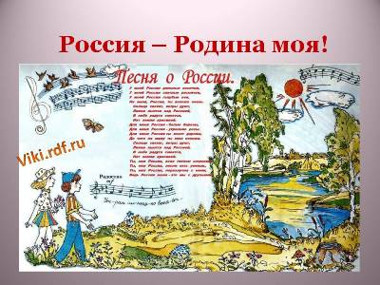

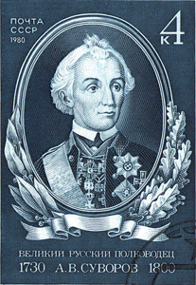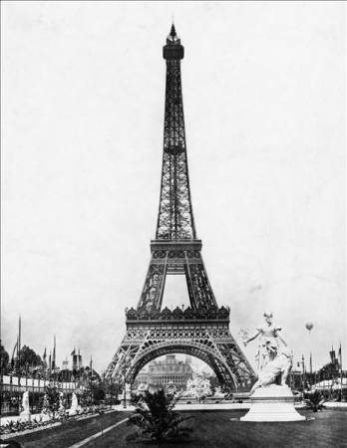

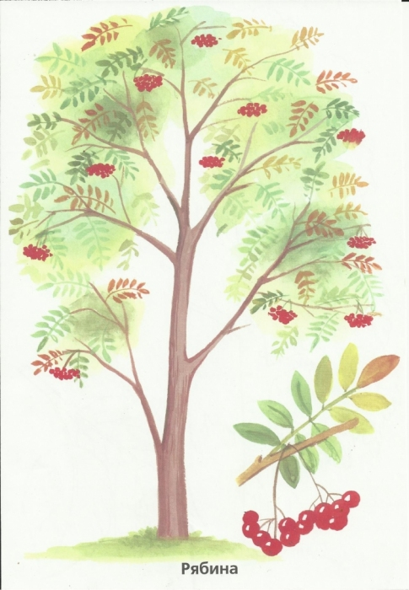

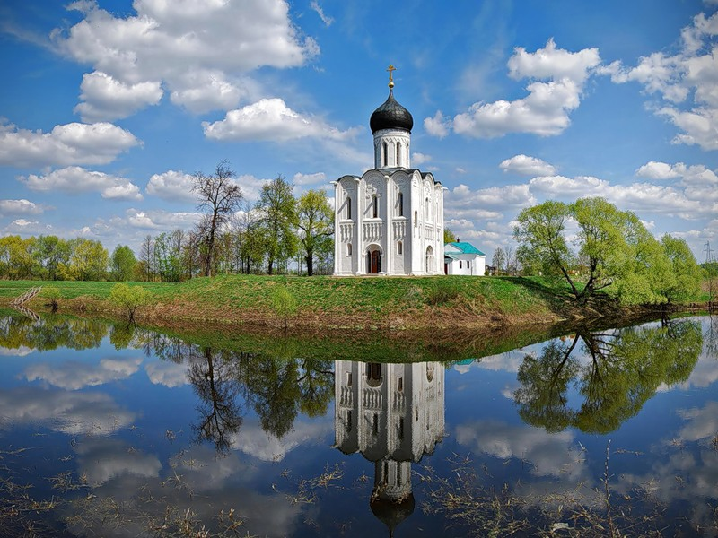

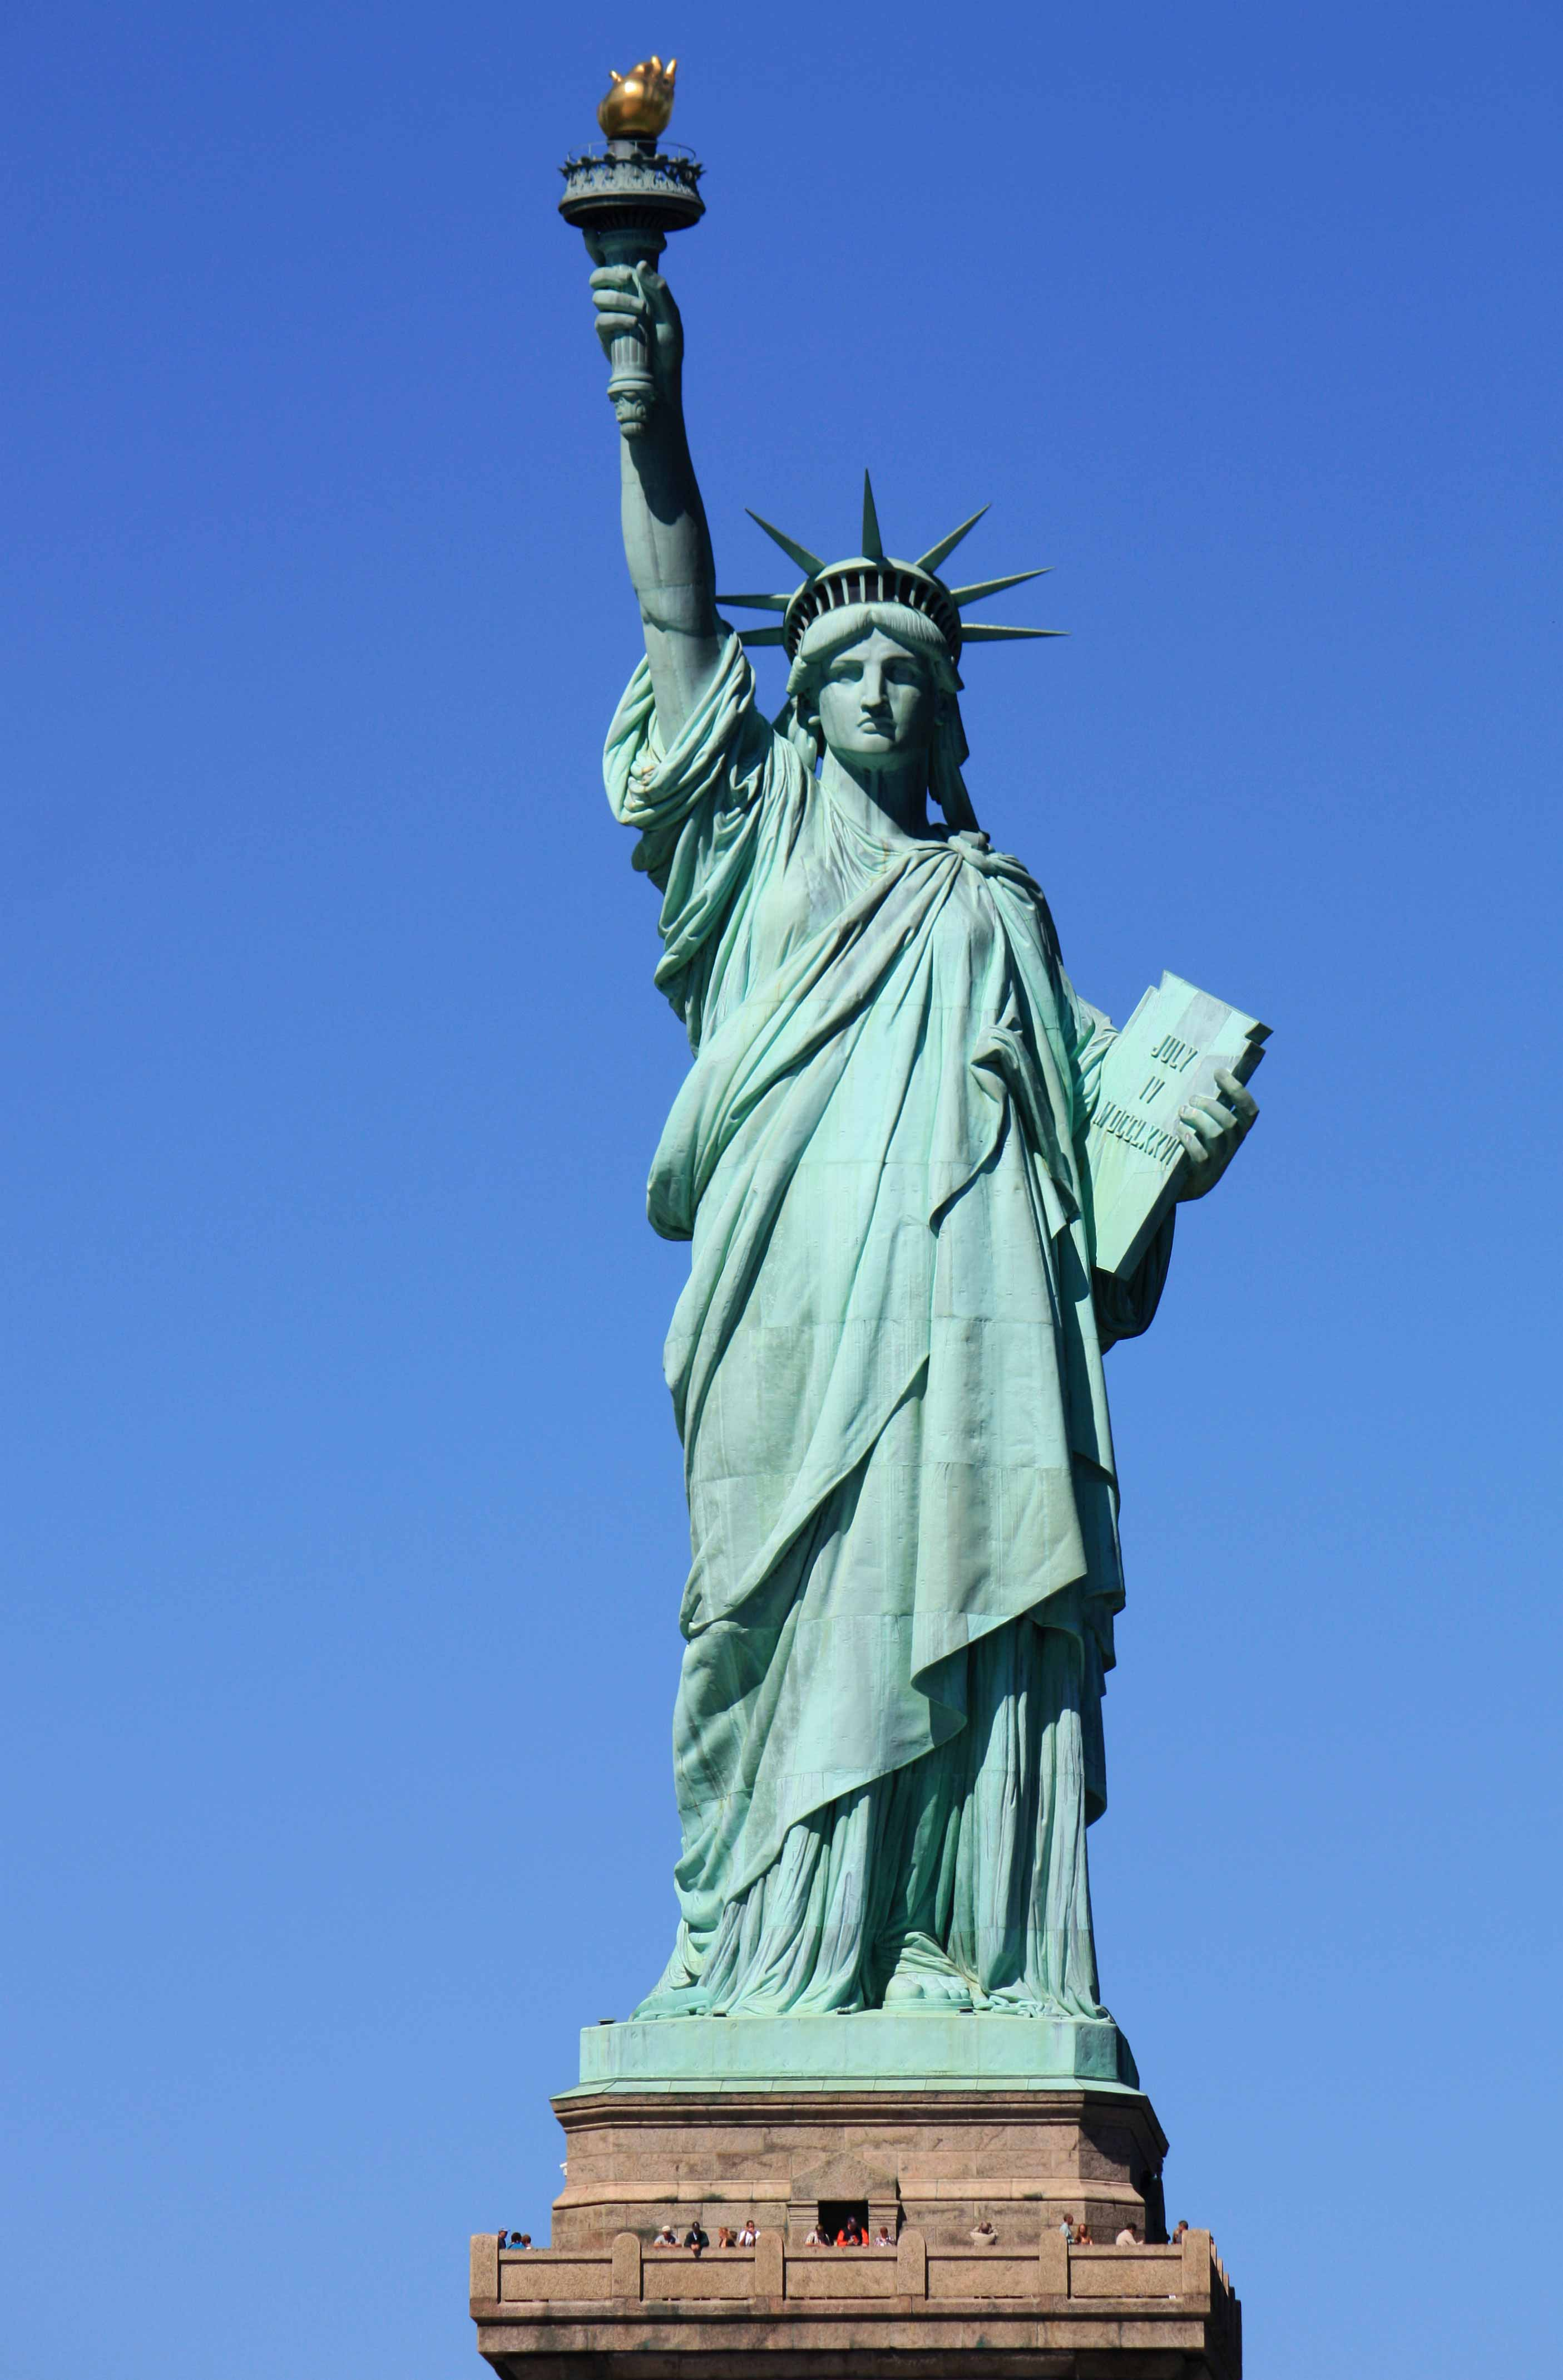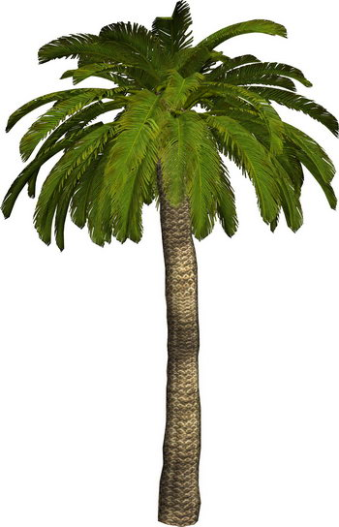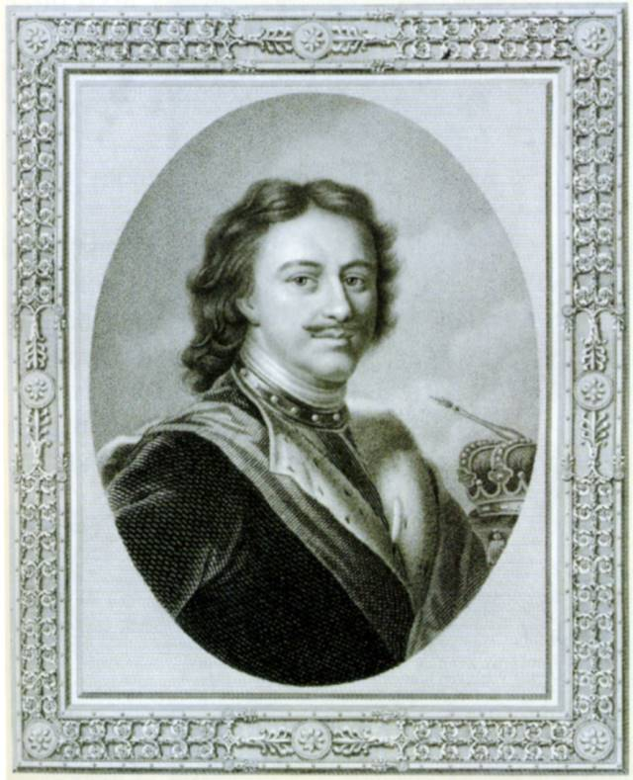

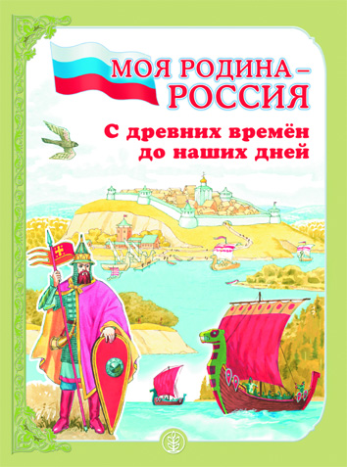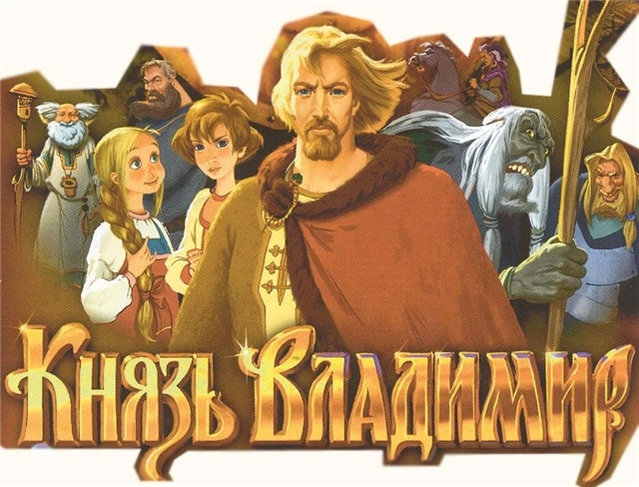



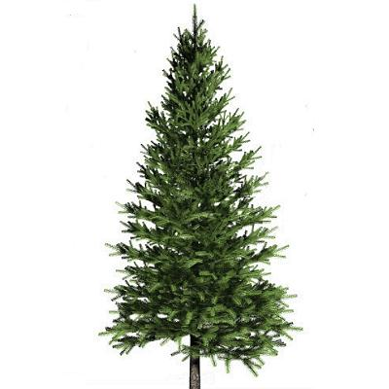

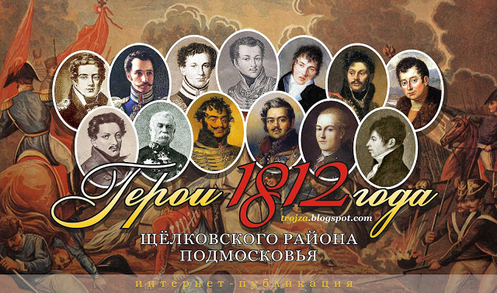

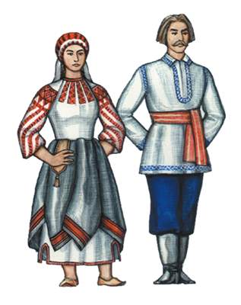

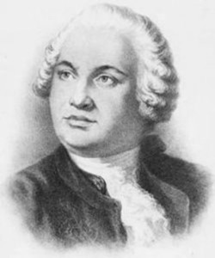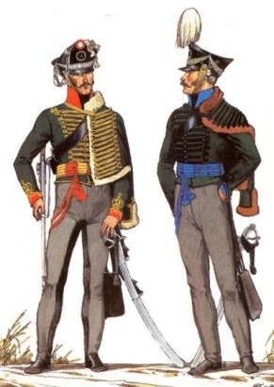

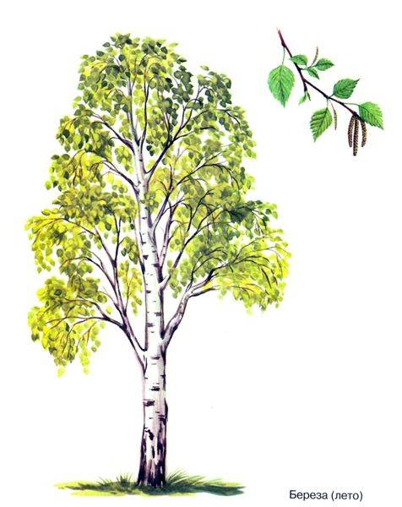

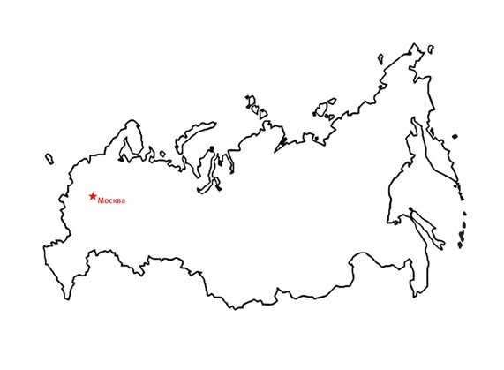Силуэт России увеличить до А-3, распечатать в 4-х экземплярах и на каждом клеить коллажи из различных картинок, чтобы получилось 4 образа родины: страна, малая родина, Отчизна, православная Русь.